REDES DE COMPUTADORES AP2Q1

Professor: Charles Christian Miers
Alunos: Gustavo de Souza; José Augusto Laube.

AP2Q1. Exercício sobre TCP/UDP, usando o Wireshark faça:

a) Análise os dump disponíveis no Moodle de REC0003 e responda para arquivo .cap as seguintes questões:

DUMP: telnet.cap

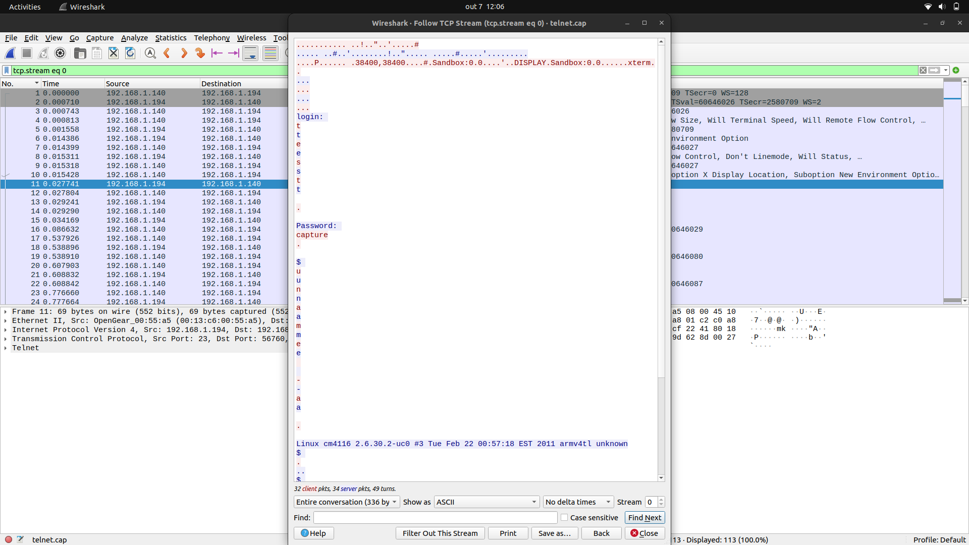

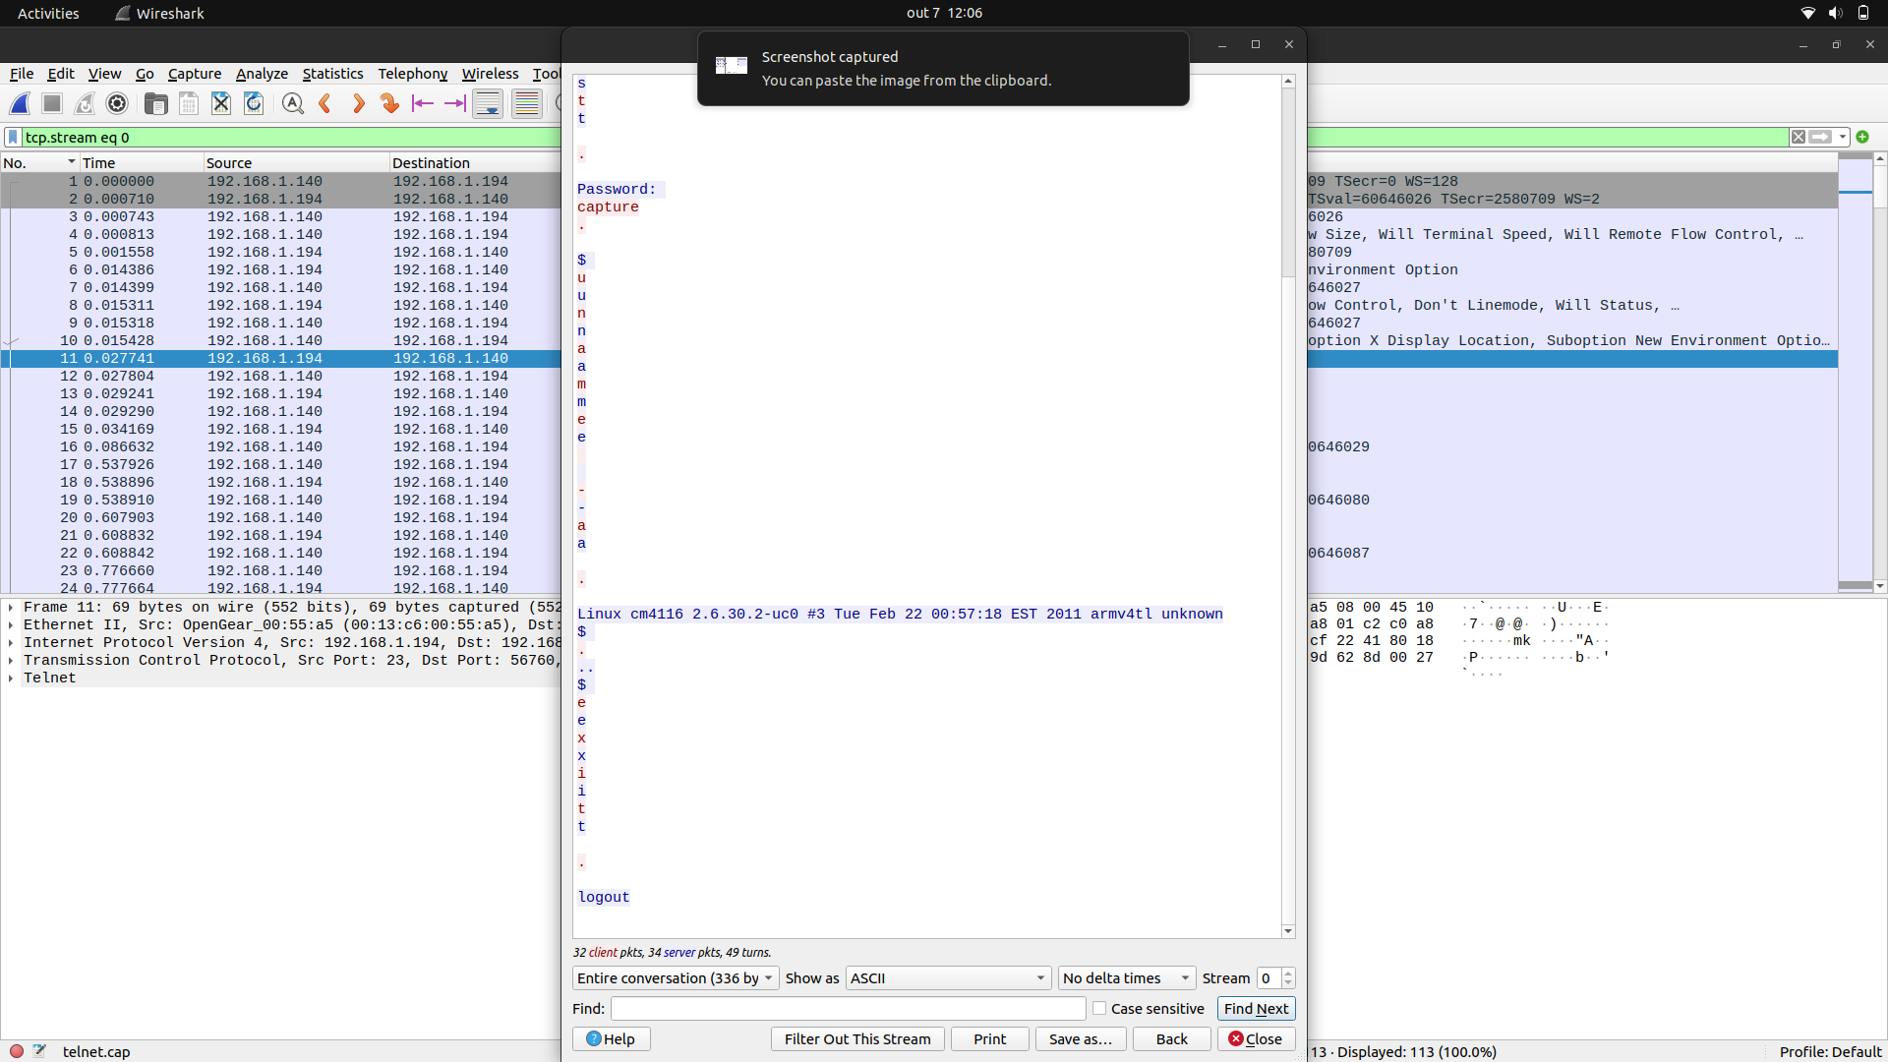

i) Qual o tipo de operação realizada?

R: é uma operação de acesso remoto a um terminal shell, como dá pra ver ao analisar o TCP stream da operação completa acima. A comunicação se inicia quando o cliente 192.168.1.140 estabelece uma conexão TCP com o servidor Telnet 192.168.1.194 na porta 23 e segue a interação com o shell inserindo suas credenciais.

ii) Qual é o tipo de operação realizada, dentro do escopo do protocolo?

R: Dentro do escopo do protocolo Telnet as operações centrais são a autenticação de um usuário e a subsequente execução remota de comandos. Ao analisar os pacotes TCP pode-se concluir que é de fato um processo de autenticação por conta dos prompts “login:” e “password:” enviados pelo servidor.

iii) Explique a comunicação.

R: A comunicação se inicia com o cliente de IP: 192.168.1.140 estabelecendo conexão TCP com o servidor de IP: 192.168.1.194 pela porta 23 (padrão do Telnet), a partir disso o servidor solicita do usuário as credenciais de autenticação, o mesmo as insere e os pacotes de 1 a 2 bytes são os envios dos caracteres do lado do usuário para o servidor e quando o usuário consegue acesso ao shell ele recebe uma mensagem completa informando seus status do momento e arquitetura e o usuário finaliza a comunicação escrevendo o comando “exit”.

DUMP: http.cap

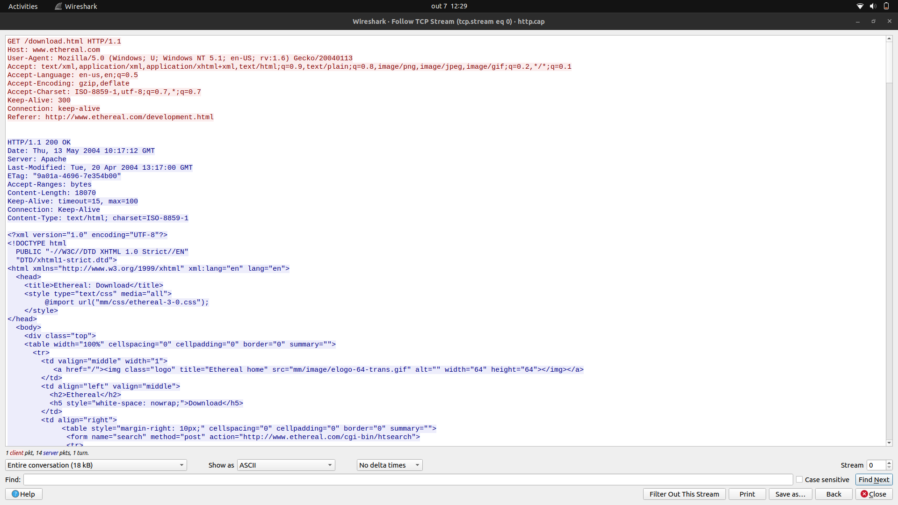

[Obs: a figura acima não representa o TCP stream completo, mas o resto que não está na imagem é apenas o restante do HTML]

i) Qual o tipo de operação realizada?

R: A operação é o download de um conteúdo em uma página web de uma empresa/produto chamada Ethereal, aqui o cliente está solicitando um recurso que é a página HTML para um servidor. Provavelmente aconteceu no momento em que o usuário digitou a URL do site no seu navegador Mozilla.

ii) Qual é o tipo de operação realizada, dentro do escopo do protocolo?

R: No escopo do protocolo HTTP a operação do dump é um ciclo de requisição-resposta visto que o cliente faz uma requisição usando GET em /download.html para solicitar a página no servidor www.ethereal.com e recebe um pacote do lado do servidor com a mensagem HTTP/1.1 200 OK, mostrando que está tudo certo e operando conforme o esperado e no corpo da resposta tem o html completo.

iii) Explique a comunicação.

R: A comunicação começa com o cliente de IP: 145.254.160.237 estabelecendo conexão TCP com o servidor de IP: 65.208.228.223 na porta 80 (porta padrão do HTTP), ocorre um three-way handshake e após a conexão o cliente já manda uma requisição GET e recebe como resposta vários pacotes com média de 1434 bytes até completar o envio do HTML completo e o cliente finaliza a conexão.

DUMP: ipv4-smtp.cap

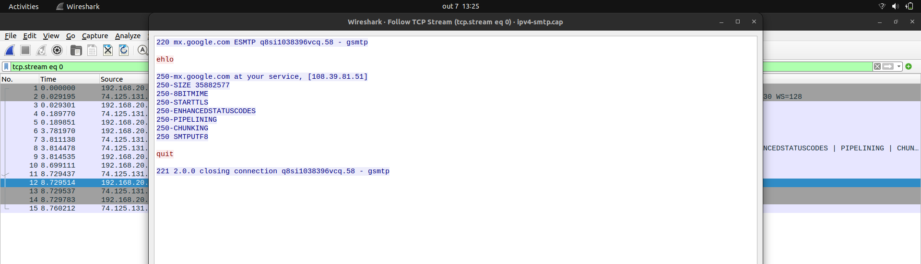

i) Qual o tipo de operação realizada?

R: A operação é a conexão a um servidor de email da Google por parte do usuário e o processo é finalizado antes do envio de um email de fato.

ii) Qual é o tipo de operação realizada, dentro do escopo do protocolo?

R: Dentro do escopo do SMTP, a operação foi a sondagem de capacidades do servidor e um encerramento de sessão. O cliente usou o comando EHLO para se apresentar e perguntar ao servidor suas compatibilidades, no entanto a captura não mostrava nada além dos dados pois foi finalizada com o comando “quit” do usuário.

iii) Explique a comunicação.

R: O cliente de IP: 192.168.20.70 inicia comunicação TCP com o servidor da google na porta 25, o servidor responde “220 mx google [...]” para indicar que está pronto e cliente segue respondendo com o comando ehlo para que o servidor possa listar suas capacidades. O servidor às responde então e antes que qualquer ação fosse tomada o usuário finaliza a conexão com o quit e ocorre o fechamento do TCP com um four-way handshake.

DUMP: SSHv2.cap

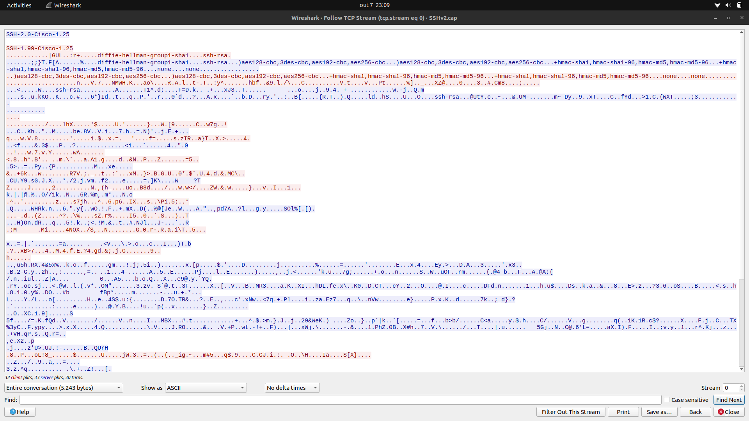

i) Qual o tipo de operação realizada?

R: A operação é semelhante a da telnet, porém aqui o acesso remoto ao shell é feito usando criptografia.

ii) Qual é o tipo de operação realizada, dentro do escopo do protocolo?

R: Dentro do escopo do SSHv2 as operações centrais são a criação de um canal seguro com criptografia e a autenticação do usuário seguida pela troca de mensagens. O .cap demonstra as fases cruciais de negociação como o key exchange init e a geração de chave de acesso.

iii) Explique a comunicação.

R: O cliente com IP: 10.0.0.1 estabelece conexão TCP normalmente com o servidor pela porta 22, inicialmente há uma troca de versão de protocolos SSH, seguido do key exchange init onde eles trocam informações sobre suas dependências e suportes e acordam em usar um mecanismo de criptografia. Eles então seguem enviando pacotes criptografados a partir do ponto da mensagem “New Keys” e todos agora estão categorizados como “encrypted packet” o que não permite serem vistos com o comando Follow TCP Stream, mas no final demonstra que o usuário escolhe finalizar a sessão com o comando exit.

DUMP: DNS Question Answer.pcapng.cap

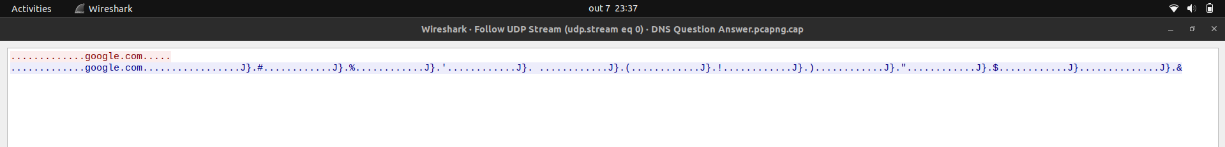

i) Qual o tipo de operação realizada?

R: é uma resolução de nome de domínio, é uma tradução de um endereço em formato string que no caso é google.com para um endereço IP numerico.

ii) Qual é o tipo de operação realizada, dentro do escopo do protocolo?

R: Dentro do protocolo DNS a operação consiste em uma consulta padrão por um registro do tipo ‘A’ e sua resposta. O cliente está pedindo o endereço IPv4 associado ao domínio google.com e o servidor está respondendo a lista de endereços.

iii) Explique a comunicação.

R: Há apenas dois pacotes, um que é a pergunta por parte do cliente de IP: 192.168.1.52 que é uma uma mensagem UDP para a porta 53 para o servidor DNS do google de IP: 8.8.8.8. E como resposta o cliente recebe uma mensagem UDP que contém todos os endereços associados ao google.com.

b) Capture o tráfego TCP de um download via HTTP ou HTTPS de um conteúdo legalmente válido (deve estar respeitando os copyrights) com tamanho entre 50 e 100 MB hospedado em um servidor fora do Brasil. Informar:

i) Isole em um gráfico o fluxo total e informe a URL do download.

R: Foi escolhido o download do Arduino IDE para processadores ARM pelo site oficial do Arduino, o arquivo tem 96.7MB e demorou aproximadamente 15s para efetuar o download completo.

URL utilizada: https://downloads.arduino.cc/arduino-1.8.19-linuxarm.tar.xz

Para analisar o tráfego de rede analisou-se o tráfego do Wi-fi de um notebook e para tal foi fechado todo processo que poderia usar conexão de rede como navegadores ou outras aplicações e foi feito o download usando o seguinte comando no terminal do Linux:
> wget https://downloads.arduino.cc/arduino-1.8.19-linuxarm.tar.xz

Ao analisar o processo utilizando a funcionalidade I/O Graphs do Wireshark obteve-se o seguinte gráfico do fluxo total:

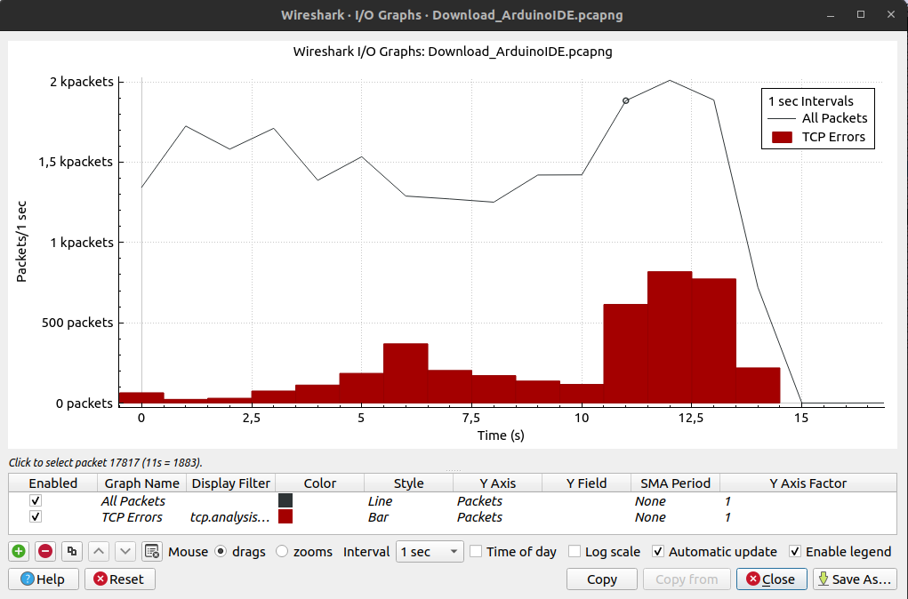

No gráfico pode-se notar o seguinte comportamento:
De 0 a 10 segundos, ocorre a fase de sondagem, onde o TCP busca a largura de banda disponível, resultando em uma vazão flutuante com pequenos erros de transmissão. Entre 10 e 12.5 segundos, a conexão atinge sua vazão máxima de aproximadamente 2000 pacotes/segundo. Este pico de performance, no entanto, causa um congestionamento na rede, evidenciado pelo aumento drástico nos erros de TCP (barras vermelhas), indicando uma perda significativa de pacotes. E por fim, após o período de 12.5 segundos, o mecanismo de controle de congestionamento do TCP reage à perda de pacotes, reduzindo drasticamente a velocidade de envio, o que é visto na queda abrupta da vazão até a finalização do download aos 15 segundos

ii) Separar a abertura e fechamento da conexão de download.

R: A abertura de conexão está destacada nas linhas em azul selecionadas na imagem abaixo, sendo representada por um Three-way Handshake, nelas temos o pacote 5 representando o cliente (10.90.36.49) enviando um pacote [SYN] para o servidor (104.18.11.21) na porta 443, esse é o início do pedido de conexão. O pacote 6 é a resposta do servidor sendo com um pacote [SYN, ACK], concordando em estabelecer a conexão e confirmando o recebimento do pedido do cliente. E por fim há o pacote 7 onde o cliente completa o processo enviando um [ACK], e a conexão está oficialmente aberta e pronta para a transferência de dados.
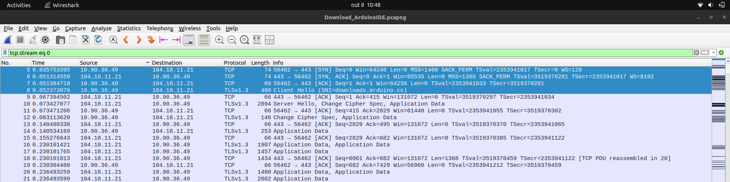

Já o fechamento é feito utilizando um Four-way Handshake pelos 3 últimos pacotes da captura (também estão selecionados em azul na imagem abaixo). Neles temos o pacote 22433 sendo enviado pelo cliente com a mensagem [FIN, ACK] para o servidor, indicando que terminou o envio de dados. Já o pacote 22434 é o servidor respondendo seu próprio [FIN, ACK] confirmando o recebimento do FIN e também sinaliza o fim da conexão do seu lado. E para finalizar há o pacote 22435 que é o cliente enviando o [ACK] final confirmando que recebeu o FIN e finaliza a conexão.

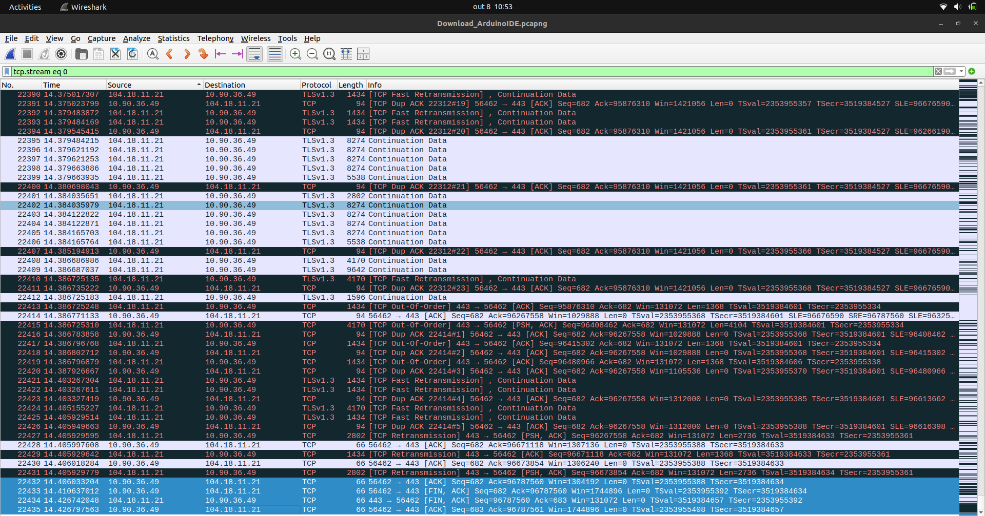

iii) Identificar eventuais perdas de pacotes, retransmissões e resets (RST). Definir alguma hipótese fundamentada em dados da coleta para o comportamento da transferência.

R: A nossa captura está repleta de evidências de problemas de rede, mas não houve pacotes do tipo RST, porém houve muitos ACKs duplicados que podem ser identificados pela tag [TCP Dup ACK] conforme pode ser visto abaixo:

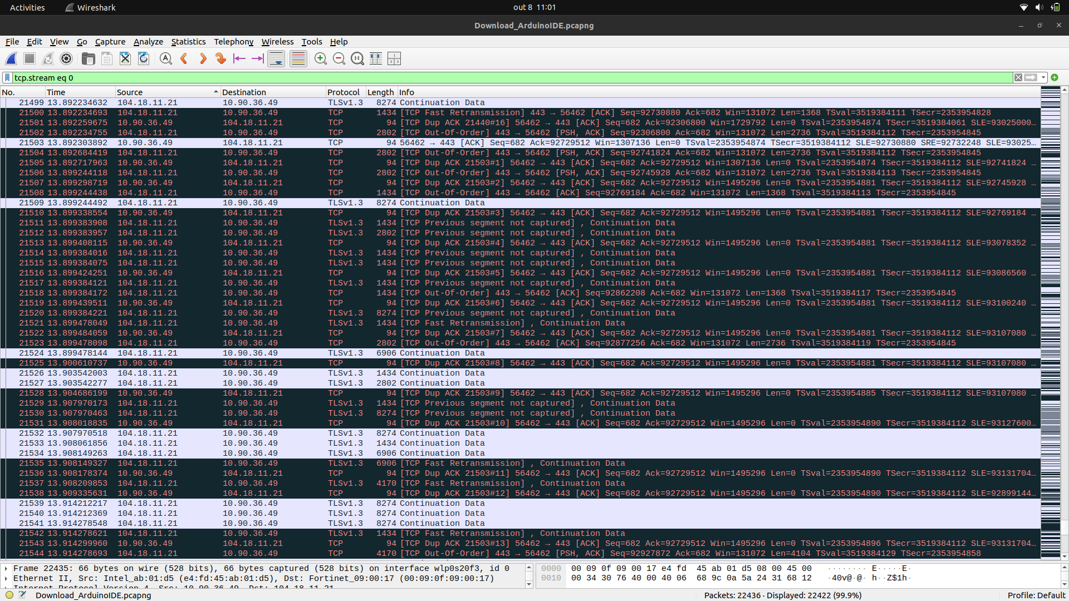

Na imagem é nítido concluir que houve muitos ACKs de resposta do lado do servidor solicitando o pacote perdido, além disso pode ver por exemplo no Pacote 21502 o tipo de erro de chegar um pacote fora de ordem, o mesmo então recebe a tag [TCP Out-of-Order]. Também é possível identificar erros do lado do servidor enviando pacotes que ele presume que foi perdido antes do timeout expirar, esse erro recebe a tag [TCP Fast Retransmission] e também é possível ver o erro [TCP Previous segment not captured] que representa que o próprio wireshark não viu o pacote que deveria chegar antes dele.

Ao usar a função do Wireshark acessada por Analyze > Expert information foi possível obter as seguintes informações sobre o processo de download completo:
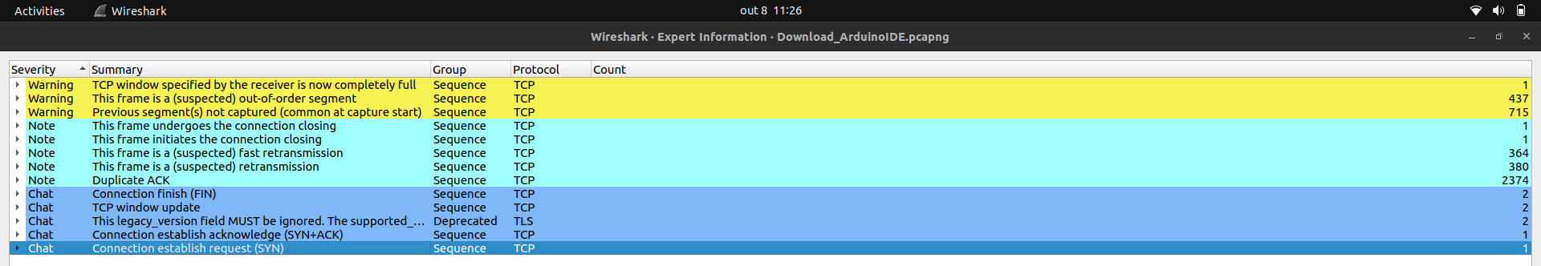

Para facilitar a visualização eis abaixo uma organização em formato tabelar sobre os dados relacionados a perda de pacotes e congestionamentos:

Evento | Contagem
Duplicate ACK | 2374
Retransmissões (Total) | 744
Pacotes Fora de Ordem / Perdidos | 1152

A hipótese é que o comportamento da transferência foi governado pelo mecanismo de controle de congestionamento do TCP em resposta a uma saturação da rota de rede. Os dados da captura e do gráfico de I/O sustentam essa hipótese: a tentativa de maximizar a velocidade do download levou a uma taxa de envio de pacotes superior à capacidade de um dos links da rede, resultando em descarte de pacotes. O grande volume de ACKs duplicados e as subsequentes retransmissões não são falhas, mas sim o comportamento esperado do TCP ao detectar e se recuperar ativamente do congestionamento para garantir uma entrega de dados confiável, ainda que com uma performance oscilante.

iv) Indicar o tamanho máximo das janelas (rwnd e cwnd) durante a conexão.

R: O tamanho máximo de CWND não é informado pelo software mas pode ser tirado suposições/aproximações de seu valor ao analisar o gráfico tcptrace do próximo item. Já o RWND, a janela de recepção, é o que informa ao remetente o espaço de buffer disponível no receptor, é estabelecida durante o handshake inicial e ajustada ao longo da conexão.
Na negociação inicial, no pacote 5, o cliente (10.90.36.49) anuncia um valor de janela (Win) de 64240 é um fator de escala (WS) de 128. Isso estabelece uma janela de recepção máxima teórica de aproximadamente 8.2 MB

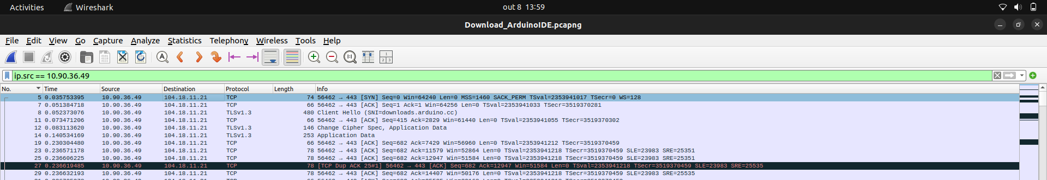

v) Análise da relação entre número de sequência e tempo usando time-sequence graph (stevens e tcptrace).

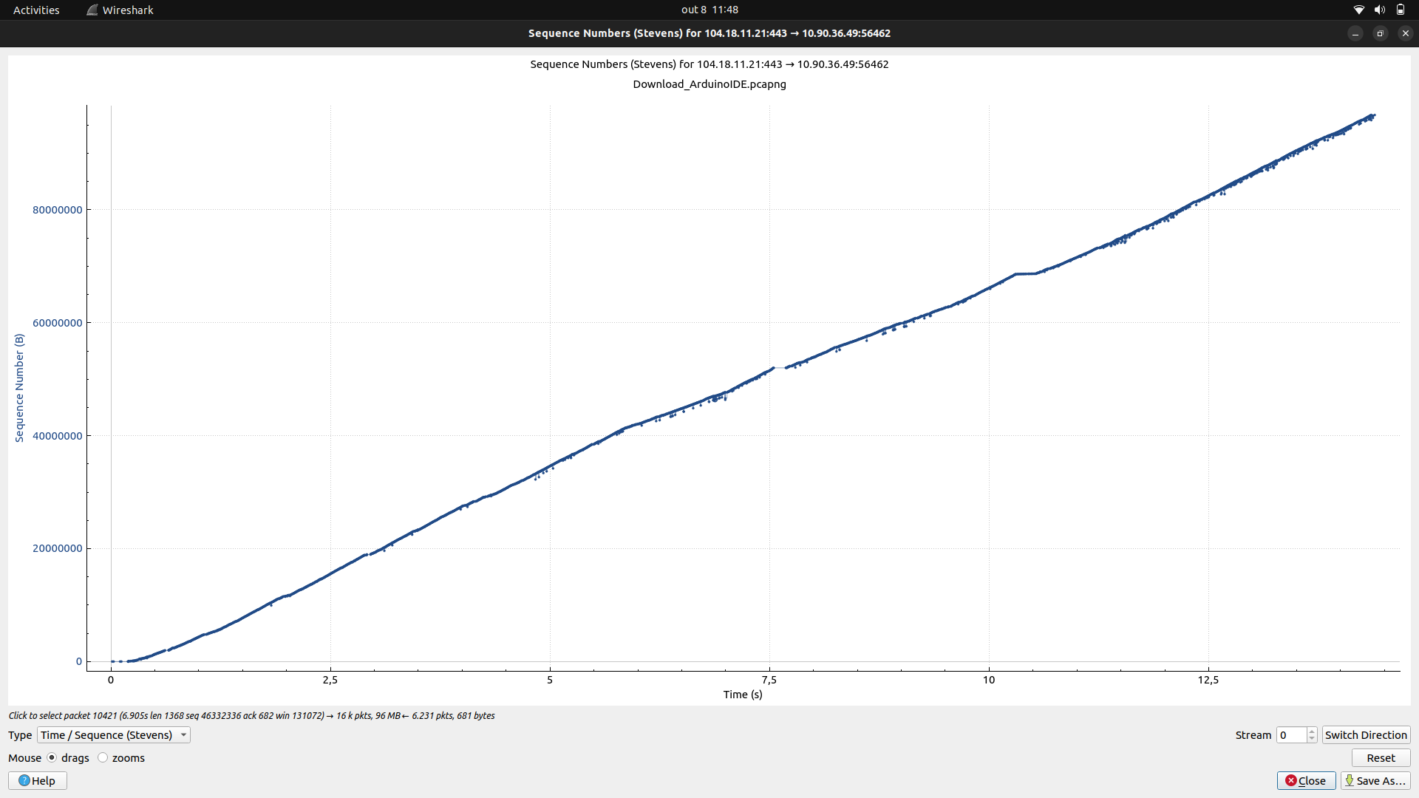

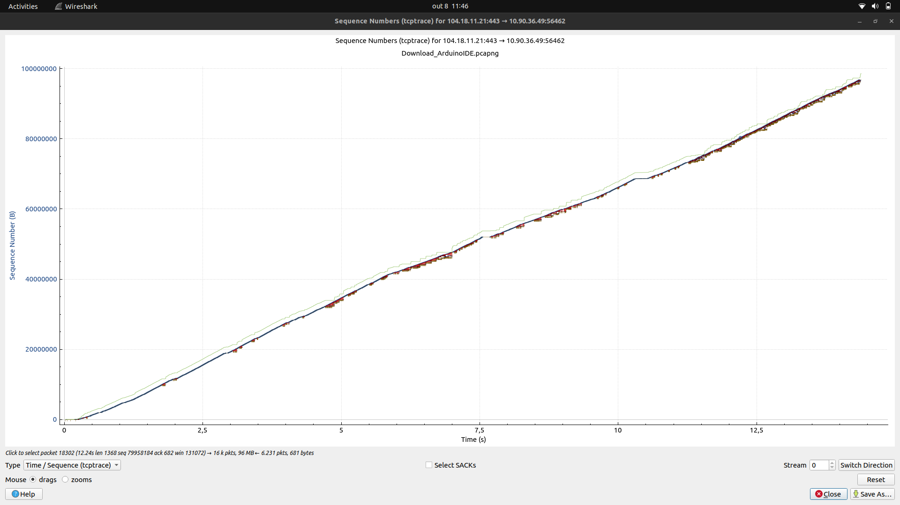

A análise dos dois gráficos de sequência de tempo confirma visualmente que a relação entre o avanço dos dados e o tempo não é linear, mas sim tirada pela resposta do TCP ao congestionamento que pode haver na rede. O gráfico Stevens mostra que a progressão do download foi marcada por vários segmentos horizontais, indicando que há períodos de estagnação onde novos dados não foram recebidos e a conexão se preocupou em recuperar perda de pacotes. Este comportamento é explicado em detalhe pelo gráfico tcptrace, onde esses mesmos momentos de pausa são vistos com a linha de confirmações (ACKs) do receptor ficando horizontal, enquanto a linha de sequência do servidor exibe múltiplas retransmissões (pontos vermelhos) para preencher as lacunas. Portanto, em conjunto, os gráficos não mostram uma falha, mas sim a evidência visual do mecanismo de controle de congestionamento do TCP em ação, sacrificando a constância da vazão para garantir a entrega confiável e integral do arquivo em uma rota de rede instável.

